МИНИСТЕРСТВО ЗДРАВООХРАНЕНИЯ РОССИЙСКОЙ ФЕДЕРАЦИИ

ФАРМАКОПЕЙНАЯ СТАТЬЯ
Полыни горькой трава ФС.2.5.0033.15
Аrtemisiae absinthii herba Взамен ГФ XI, вып. 2, ст. 44

Собранная в начале цветения и высушенная трава дикорастущего многолетнего травянистого растения полыни горькой – Artemisia absinthium L., сем. астровых − Asteraceae.
ПОДЛИННОСТЬ
Внешние признаки. Цельное сырье. Цельные или частично измельченные верхушки цветоносных стеблей длиной не более 25 см. Стебли цилиндрические, слегка ребристые, иногда ветвистые, заканчивающиеся облиственной раскидистой сложной метелкой, веточки которой несут мелкие корзинки диаметром 2,5 – 4 мм. Верхние прицветные листья сидячие, ланцетные или продолговатые, ниже на цветоносе листья тройчато-раздельные, край листа цельный, жилкование перистое, листья густо опушены короткими волосками с обеих сторон.
Цветки собраны в шаровидные поникающие корзинки, образующие метелку. Обертка черепитчатая, двухрядная, наружные листочки линейные, снаружи шерстистые, внутренние – широкоэллиптические, тупые, пленчатые. Цветки мелкие, наружные трубчатые – пестичные, внутренние воронковидные − обоеполые. Цветоложе выпуклое, усажено узкими, белыми пленчатыми прицветниками. Цвет стеблей – зеленовато-серый, листьев сверху – серовато-зеленый, снизу – серебристо-серый, цветков – желтый. Запах ароматный, своеобразный, сильный. Вкус водного извлечения пряно-горький.
Измельченное сырье. Кусочки стеблей, листьев, соцветий, проходящие сквозь сито с отверстиями размером 7 мм. Цвет стеблей зеленовато-серый, листьев - серебристо-серый, соцветий – желтый. Запах ароматный, своеобразный, сильный. Вкус водного извлечения пряно-горький.
Порошок. При рассматривании сырья под лупой (10×) и стереомикроскопом (16×) видна смесь кусочков травы зеленовато-серого цвета с желтыми вкраплениями, проходящих сквозь сито с отверстиями размером 2 мм. Запах ароматный, своеобразный, сильный. Вкус водного извлечения пряно-горький.
Микроскопические признаки. Цельное и измельченное сырье. При рассмотрении микропрепаратов с поверхности верхней стороны листовой пластинки видны извилистые клетки эпидермиса. Клетки нижнего эпидермиса – с более извилистыми стенками. Устьица расположены на верхней и нижней сторонах листа.
Устьица овальные, мелкие, аномоцитного устьичного типа, окруженные 3 – 5 клетками. Волоски простые, многоклеточные, Т-образные, состоящие из короткой 2–4-клеточной ножки, несущей длинную тонкостенную клетку с заостренными концами, прикрепленную к ножке посередине и лежащую горизонтально. Места прикрепления волосков имеют вид круглых валиков. На обеих сторонах листа расположены крупные, овальные эфирномасличные железки с поперечной перегородкой, сидящие в углублениях. По краям и в разрезе железок видно, что они состоят из 8 (реже 6) выделительных клеток, расположенных в 2 ряда и 4 яруса, на короткой одноклеточной ножке. Палисадная ткань однорядная, расположена по обеим сторонам листа, губчатая – из округлых тонкостенных клеток с большими межклетными пространствами.
Эпидермис цветков имеет прямоугольные клетки с мелкоизвилистыми стенками, пыльца округлая, мелкоячеистая. Цветоложе густо опушено простыми мечевидными волосками. Волоски в основании имеют 2 – 4 мелкие продолговатые клетки с тонкими стенками, конечная клетка длинная, у основания узкая, затем расширяющаяся, с толстыми стенками, слегка извилистая, часто отламывается. Основание волосков железистое. Эфирномасличные вместилища многочисленные, схизогенные, округлые или овальные. Эпидермис стебля состоит из прямостенных клеток.
Порошок. При рассмотрении микропрепаратов порошка видны обрывки извилистостенных клеток эпидермиса, Т-образных волосков, овальные эфирномасличные железки с поперечной перегородкой, округлая мелкоячеистая пыльца, обрывки мечевидных волосков и схизогенных вместилищ.
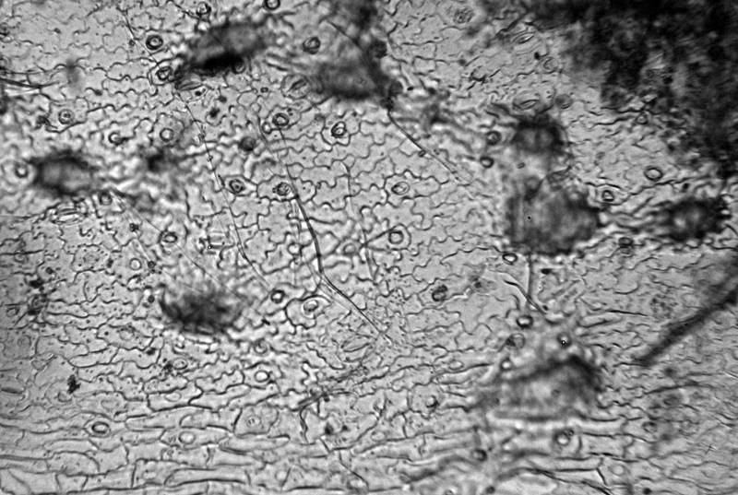
б
в
а
1
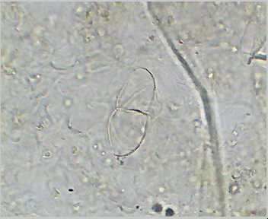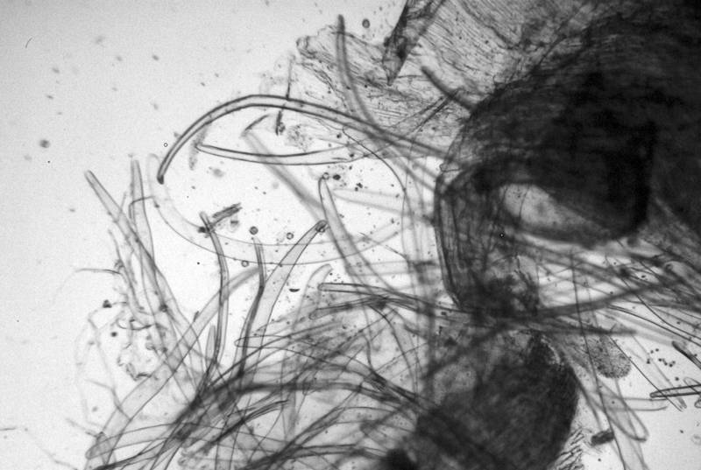
3
2
Рисунок − Полыни горькой трава (400×).
1 − верхняя сторона листа: а − Т-образные волоски с двухклеточными основаниями, б − извилистые стенки эпидермиса, в − округлые места прикрепления волосков; 2 − эфиромасличная железка (вид сверху);
3 − опушение простыми мечевидными волосками

Определение основных групп биологически активных веществ
Тонкослойная хроматография
Приготовление растворов.
Раствор стандартного образца (СО) рутина. Около 0,001 г рутина (рутина тригидрата) растворяют в 10 мл спирта 96 %. Срок годности раствора не более 3 мес при хранении в прохладном, защищенном от света месте.
Раствор СО хлорогеновой кислоты. Около 0,001 г хлорогеновой кислоты растворяют в 10 мл спирта 96 %. Срок годности раствора не более 3 мес при хранении в прохладном, защищенном от света месте.
Дифенилборилоксиэтил-амина раствора 1 % в спирте 96 %. 1,0 г дифенилборилоксиэтиламина (дифенилборной кислоты аминоэтилового эфира) растворяют в 100 мл спирта 96 %. Срок годности раствора не более 3 мес при хранении в прохладном, защищенном от света месте.
Полиэтиленгликоля (ПЭГ) раствора 5 % в спирте 96 %. 5 мл полиэтиленгликоля (ПЭГ) 400 смешивают со 100 мл спирта 96 %. Срок годности раствора не более 6 мес при хранении в прохладном, защищенном от света месте.

Около 1,0 г сырья, измельченного до величины частиц, проходящих сквозь сито с отверстиями размером 1,0 мм, помещают в коническую колбу со шлифом вместимостью 100 мл, прибавляют 10 мл спирта 96 %, нагревают с обратным холодильником на водяной бане в течение 10 мин. После охлаждения до комнатной температуры извлечение фильтруют через бумажный фильтр (испытуемый раствор).
На линию старта аналитической хроматографической пластинки со слоем силикагеля на алюминиевой подложке размером 10 × 10 см в виде полос длиной 10 мм, шириной не более 3 мм наносят 30 мкл испытуемого раствора и параллельно в одну полосу по 10 мкл растворов СО рутина и хлорогеновой кислоты. Пластинку с нанесенными пробами сушат при комнатной температуре в течение 5 мин, помещают в камеру, предварительно насыщенную в течение не менее 30 мин смесью растворителей этилацетат - муравьиная кислота безводная - вода (40:4:6) и хроматографируют восходящим способом.
Когда фронт растворителей пройдет около 80 – 90 % длины пластинки от линии старта, ее вынимают из камеры, сушат до удаления следов растворителей в вытяжном шкафу. Далее пластинку нагревают в сушильном шкафу 2-3 мин при 100-105 ºС и еще теплую обрабатывают последовательно дифенилборилоксиэтиламина раствором 1 % в спирте 96 % и полиэтиленгликоля раствором 5 % в спирте 96 % .
Через 30 мин после обработки пластинку рассматривают в УФ-свете при длине волны 365 нм.
На хроматограмме растворов СО рутина и СО хлорогеновой кислоты должны обнаруживаться: зона желтого, желто-оранжевого или оранжевого цвета (рутин), и зона голубого цвета (хлорогеновая кислота).
На хроматограмме испытуемого раствора должны обнаруживаться следующие зоныадсорбции: зона желтого, желто-зеленого, желто-оранжевого или оранжевого цвета на уровне зоны рутина; две зоны голубого цвета – на уровне зоны СО хлорогеновой кислоты и выше нее; допускается обнаружение дополнительных зон.
ИСПЫТАНИЯ
Влажность. Цельное сырье, измельченное сырье, порошок − не более 13 %.
Зола общая. Цельное сырье, измельченное сырье, порошок − не более 13 %.
Зола, нерастворимая в хлористоводородной кислоте. Цельное сырье, измельченное сырье, порошок − не более 3 %.
Измельченность сырья. Цельное сырье: частиц, проходящих сквозь сито с отверстиями размером 3 мм, − не более 3 %. Измельченное сырье: частиц, не проходящих сквозь сито с отверстиями размером 7 мм, − не более 5 %; частиц, проходящих сквозь сито с отверстиями размером 0,18 мм, − не более 5 %. Порошок: частиц, не проходящих сквозь сито с отверстиями размером 2 мм, − не более 5 %; частиц, проходящих сквозь сито с отверстиями размером 0,18 мм, − не более 5 %.
Посторонние примеси
Части, изменившие окраску (потемневшие и почерневшие). Цельное сырье, измельченное сырье − не более 3 %.
Стебли диаметром свыше 3 мм. Цельное сырье, измельченное сырье − не более 3 %.
Органическая примесь. Цельное сырье, измельченное сырье − не более 2 %.
Минеральная примесь. Цельное сырье, измельченное сырье, порошок − не более 1,5 %.
Тяжелые металлы. В соответствии с требованиями ОФС «Определение содержания тяжелых металлов и мышьяка в лекарственном растительном сырье и лекарственных растительных препаратах».
Радионуклиды. В соответствии с требованиями ОФС «Определение содержания радионуклидов в лекарственном растительном сырье и лекарственных растительных препаратах».
Остаточные количества пестицидов. В соответствии с требованиями ОФС «Определение содержания остаточных пестицидов в лекарственном растительном сырье и лекарственных растительных препаратах».
Микробиологическая чистота. В соответствии с требованиями ОФС «Микробиологическая чистота».
Количественное определение. Цельное сырье, измельченное сырье, порошок: сумма флавоноидов в пересчете на рутин − не менее 0,3 %; эфирного масла − не менее 0,2 %, экстрактивных веществ, извлекаемых спиртом 70 %, − не менее 20 %.
Сумма флавоноидов
Приготовление растворов.
Раствор СО рутина. Около 0,05 г (точная навеска) рутина, предварительно высушенного при 130 – 135 °С в течение 3 ч, помещают в мерную колбу вместимостью 100 мл и растворяют при нагревании на кипящей водяной бане в 85 мл спирта 96 %, охлаждают, доводят объем раствора тем же спиртом до метки и перемешивают (раствор А СО рутина). Срок годности раствора не более 30 сут при хранении в прохладном, защищенном от света месте.
2,0 мл раствора А СО рутина, 4 мл алюминия хлорида спиртового раствора 2 % и 1 каплю уксусной кислоты разведенной 30 %, помещенных в мерную колбу вместимостью 25 мл доведенных спиртом 96 % до метки (раствор Б СО рутина). Срок годности раствора не более 30 сут при хранении в прохладном, защищенном от света месте.

Аналитическую пробу сырья измельчают до величины частиц, проходящих через сито с отверстиями размером 1 мм. Около 1,0 г (точная навеска) измельченного сырья помещают в колбу со шлифом вместимостью 250 мл, прибавляют 60 мл спирта 70 %. Колбу присоединяют к обратному холодильнику и нагревают на кипящей водяной бане в течение 30 мин, периодически встряхивая для смывания частиц сырья со стенок. Горячее извлечение фильтруют через бумажный складчатый фильтр в мерную колбу вместимостью 100 мл. После охлаждения фильтр промывают 40 мл спирта 70 %, объём извлечения доводят до метки и перемешивают (раствор А испытуемого раствора).
2,0 мл раствора А испытуемого раствора, помещают в мерную колбу вместимостью 25 мл, прибавляют 4 мл алюминия хлорида спиртового раствора 2 %, 1 каплю уксусной кислоты разведённой 30 %, доводят объём раствора спиртом 96 % до метки и перемешивают (раствор Б испытуемого раствора).
Оптическую плотность раствора Б испытуемого раствора измеряют через 30 мин на спектрофотометре при длине волны 410 нм в кювете с толщиной слоя 10 мм. В качестве раствора сравнения используют раствор, состоящий из 2,0 мл раствора А испытуемого раствора и 1 капли уксусной кислоты разведенной 30 % доведенный спиртом 96 % до метки в мерной колбе вместимостью 25 мл.
Параллельно измеряют оптическую плотность раствора Б СО рутина в таких же условиях. В качестве раствора сравнения используют раствор, состоящий из 2,0 мл раствора А СО рутина, 1 капли уксусной кислоты разведенной 30 %, доведенный спиртом 96 % до метки в мерной колбе вместимостью 25 мл.
Содержание суммы флавоноидов в пересчете на рутин в абсолютно сухом сырье в процентах (Х) вычисляют по формуле:

$$X= \frac{A ∙ a_{0 }∙2 ∙100 ∙25 ∙P ∙100}{A_{0} ∙100 ∙25 ∙a ∙2 ∙100 ∙(100-W)} ∙100,$$

где A – оптическая плотность раствора Б испытуемого раствора;
A_{о} – оптическая плотность раствора Б СО рутина;
а – навеска сырья, г;
а_{о} – навеска СО рутина, г;
Р – содержание основного вещества в СО рутина, %;
W – влажность сырья, %.
Допускается содержание суммы флавоноидов в пересчете на рутин вычислять с использованием удельного показателя поглощения комплекса рутина с алюминия хлоридом по формуле:
$$X= \frac{A ∙100 ∙25 ∙100}{A_{1см}^{1\%}∙a ∙2 ∙(100-W)},$$
где A – оптическая плотность раствора Б испытуемого раствора;
$A_{1см}^{1\%}$− удельный показатель поглощения комплекса рутина с алюминия хлоридом при длине волны 410 нм, равный 260;
а – навеска сырья, г;
W – влажность сырья, %.

Экстрактивные вещества. В соответствии с требованиями ОФС «Определение содержания экстрактивных веществ в лекарственном растительном сырье и лекарственных растительных препаратах» (метод 1, экстрагент − спирт 70 %).
Эфирные масла. В соответствии с требованиями ОФС «Определение содержания эфирного масла в лекарственном растительном сырье и лекарственных растительных препаратах» (метод 2, из навески 20,0 г сырья, измельченного до размера частиц, проходящих сквозь сито с отверстиями размером 2 мм, время перегонки - 3 ч).
Примечание. Определение суммы флавоноидов в пересчете на рутин проводят в сырье, предназначенном для получения лекарственных растительных препаратов (пачки, фильтр-пакеты); эфирного масла и экстрактивных веществ, извлекаемых спиртом 70 %, – в сырье, предназначенном для получения настоек.

Упаковка, маркировка и транспортирование. В соответствии с требованиями ОФС «Упаковка, маркировка и транспортирование лекарственного растительного сырья и лекарственных растительных препаратов».
Хранение. В соответствии с требованиями ОФС «Хранение лекарственного растительного сырья и лекарственных растительных препаратов».

